**В России начали действовать сертификаты нового образца о вакцинации от коронавируса**

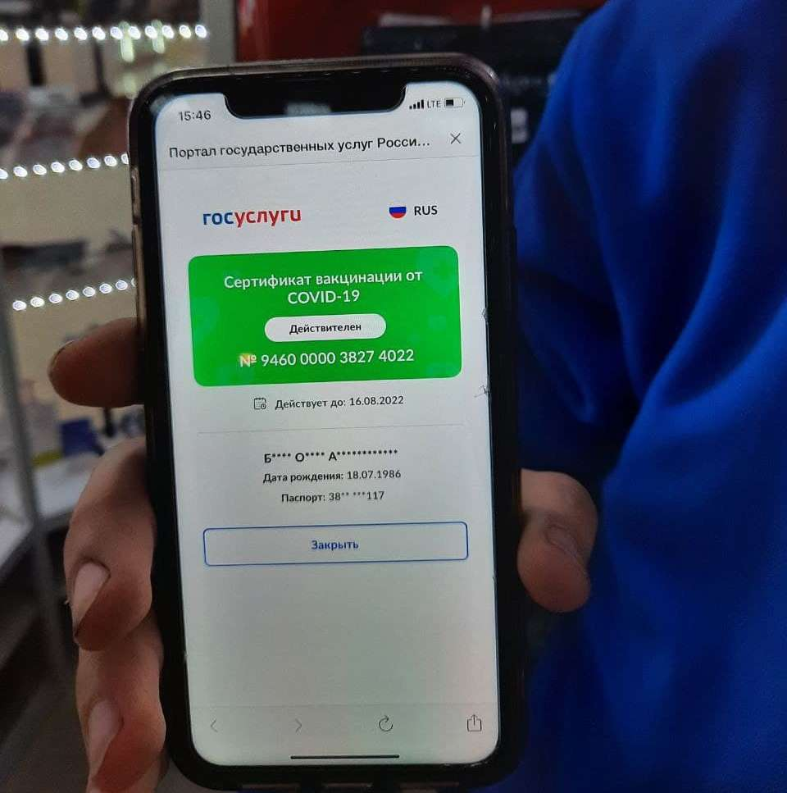

С 8 ноября в нашей стране меняются сертификаты о прививках от COVID-19 и уже перенесенном коронавирусе. Новая форма утверждена Министерством здравоохранения. Соответствующий документ опубликован на официальном интернет-портале правовой информации <http://publication.pravo.gov.ru/Document/View/0001202110250033>

Выданные ранее сертификаты автоматически переоформят на портале госуслуг до 1 марта 2022 года. В них будут указаны личные сведения: фамилия, имя, отчество, дата рождения, пол и адрес места жительства, сведения об удостоверяющем личность документе, СНИЛС, полис ОМС, QR-код. Кроме того, будет информация о дате проведения вакцинации, сведения о вакцине, наличии медицинских противопоказаний к вакцинации, перенесенном заболевании, вызванном COVID-19 (даты установления диагноза и выздоровления).

Сертификат будет формироваться на русском и английском языках в виде электронного документа в автоматическом режиме на портале госуслуг. Он будет создан в течение трех дней с даты введения второго компонента вакцины или выздоровления от коронавируса.

Предусматривается возможность получения сертификата на бумажном носителе в МФЦ.

Предполагается, что новый единый формат сертификатов минимизирует случаи мошенничества.

Некоторые пользователи портала госуслуг 8 ноября заметили, что срок действия QR-кодов изменился с 12 на 6 месяцев. Как сообщает Министерство цифрового развития, это произошло в связи с техническими работами, которые проводились на портале госуслуг.

В настоящее время портал работает в штатном режиме, QR-коды восстанавливаются. В Минздраве РФ отметили, что срок действия QR-кодов остается прежним.